SCARICO FILE NOTIFICHE DA TIPOGRAFIA
- Requisiti iniziali: servizio tipografia e scansione delle notifiche.
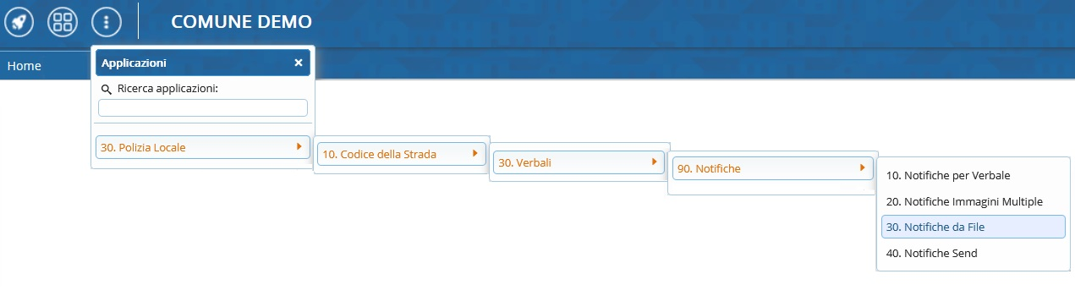
Quando vi arriverà una mail all'indirizzo email che vi informa della presenza di nuovi file sul sito ftp, si devono importare con l’apposita procedura.
Una volta che avete ricevuto la mail dal Menù Principale e seguendo il rispettivo percorso:
▶ Verbali ▶ Notifiche ▶ Notifiche da File
Andando nell'omonima sezione verrete reindirizzati ad una schermata panoramica come quella sottostante
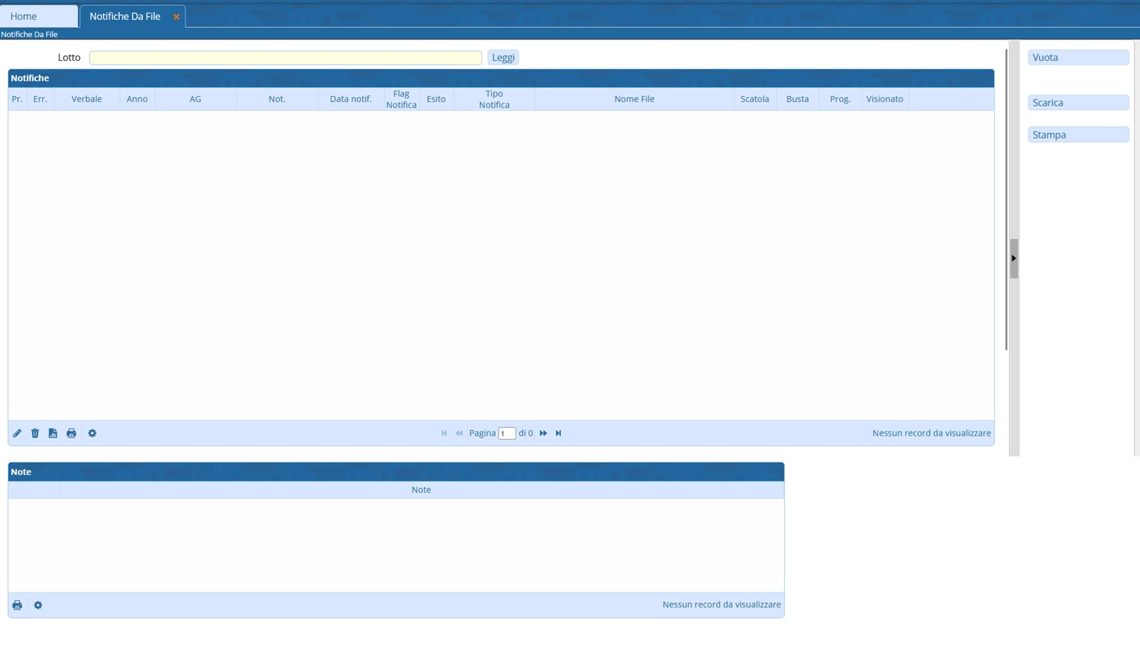
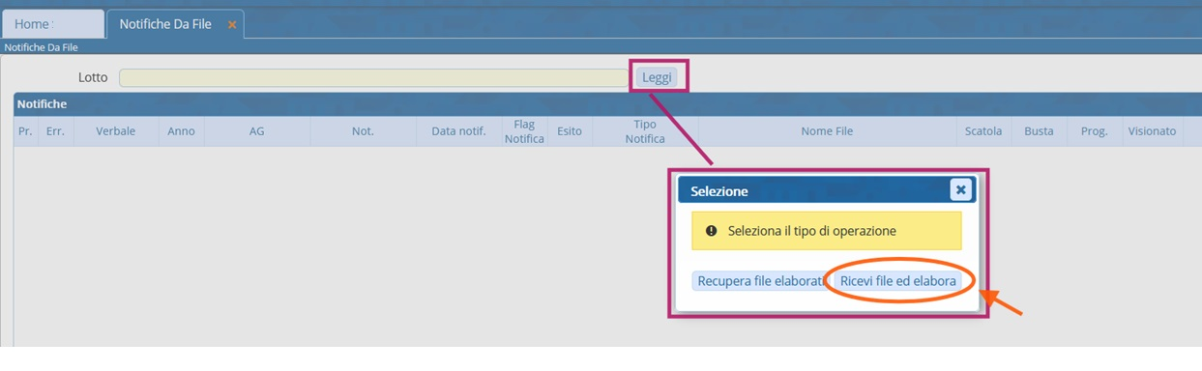
Cliccare sul bottone in alto LEGGI e fare 'Ricevi File ed Elabora'.
Così facendo vi farà vedere tutti i file con estenzione ZIP disponibili, fare doppio click sul file per selezionarlo e scaricarlo. I dati verranno riportati in elenco e nelle Note avrete un riepilogo (funziona come una sorta di storico).

Vediamo la funzione dei comandi presenti sulla destra:
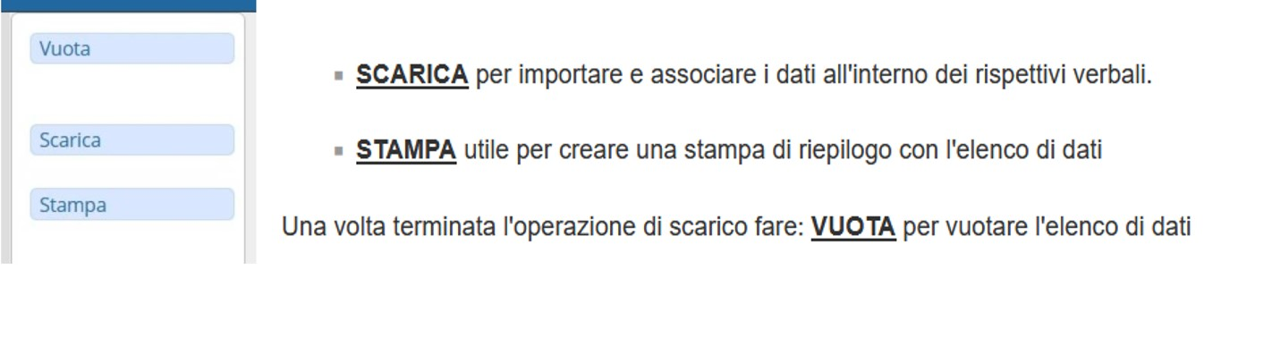

visualizzazioni.

